Пізнаємо природу, 5 клас
Тема: Вода на Землі

Очікувані результати
Після уроку учні зможуть:
- визначати на карті положення географічних об’єктів;
- використовувати самостійно / з допомогою вчителя чи інших осіб правила, способи й відповідні засоби для розв’язання навчальної / життєвої проблеми;
- наводити приклади взаємозв’язків об’єктів і явищ природи, зокрема пов’язаних із власними діями в довкіллі;
- дотримуватись правил поводження з природними об’єктами для збереження здоров’я і довкілля.

Обладнання
«Пізнаємо природу» підручник інтегрованого курсу для 5 класу закладів загальної середньої освіти (авт. Біда Д. Д., Гільберг Т. Г., Колісник Я. І.)
– К.: Видавництво «Генеза», 2022.- 256с. :іл., інтерактивна панель, контент із сайту https://ua.mozaweb.com/ : 3D «Колообіг води в природі», цифровий урок «Звідки береться вода».

Основні поняття та терміни
Вода, колообіг води, підземні води, малий колообіг води, великий колообіг води.

Регламент уроку
І. Вступна частина до 5 хв.
ІІ. Основна частина – до 30 хв.
ІІІ. Заключна частина – 5-8 хв.

Хід уроку
І. Вступна частина
1. Мотивація
Учні, подивіться на зображення. Як одним словом ви об’єднали б дані фото?
Прийом «Мікрофон»
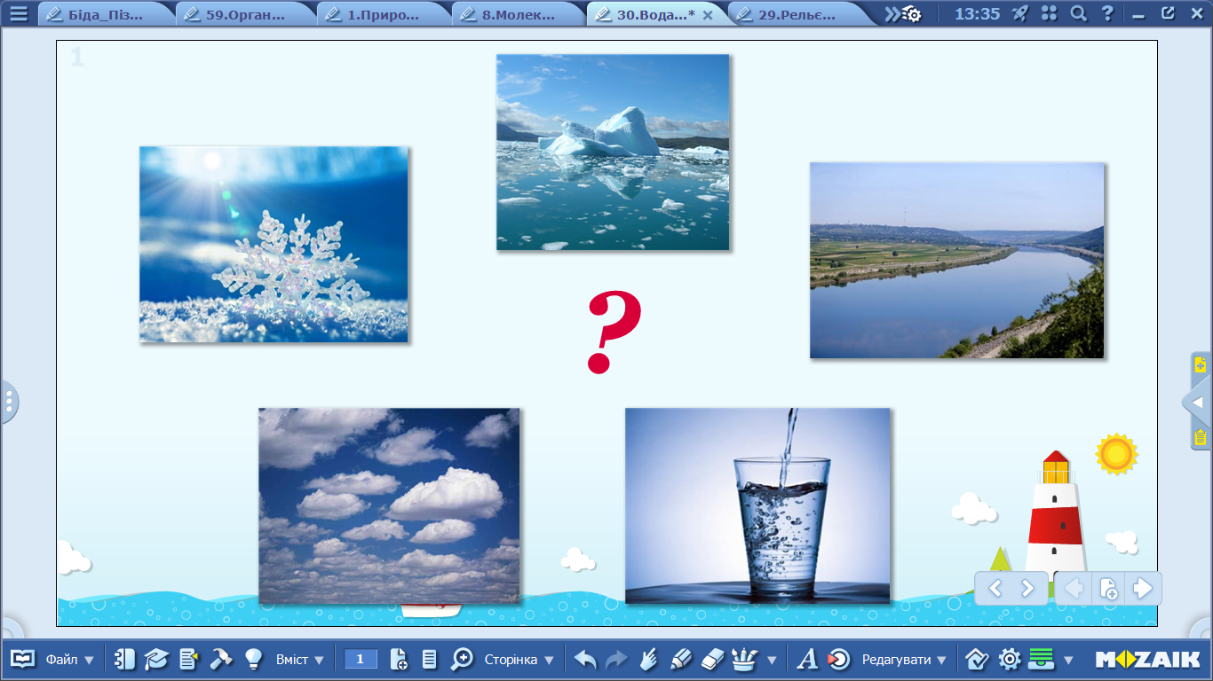

2. Тема та очікувані результати .
На сьогоднішньому уроці ми поговоримо про знаходження води на нашій планеті. Ви дізнаєтесь: хто є ініціатором колообігу води, чи будь-яка вода вгамовує спрагу, чому воду слід берегти.
Тема уроку: Вода на Землі.

ІІ. Основна частина
¾ земної поверхні покрите водою. Найбільше її – в океанах. Покажіть на карті півкуль 5 океанів. Покажіть Чорне море.
Площа 422 тис. км². Вода в морі постійно випаровується, особливо літом, коли висока температура.
Прийом «Вірю, не вірю».
Чи вірите ви в те, що незабаром вся вода в Чорному морі випарується?
Звичайно, ні. Бо вода не лише випаровується, а й конденсується, переходить із газоподібного стану – в рідкий.

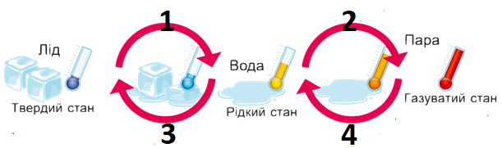
Пригадаємо перехід води з одного агрегатного стану в – інший. Розгляньте малюнок, та установіть відповідність між цифрою та назвою процесу (випаровування, конденсація, плавлення, тверднення).
Всі ці процеси відбуваються в природі. Вода переходить з одного агрегатного стану в інший. Це – колообіг води. А що є ініціатором колообігу? Вірно, - Сонце.

Демонстрація 3D «Колообіг води в природі»

https://www.mozaweb.com/uk/search?search=%D0%BA%D0%BE%D0%BB%D0%BE%D0%BE%D0%B1%D1%96%D0%B3+%D0%B2%D0%BE%D0%B4%D0%B8&result_order=3D

Лише 3% води є прісною.
Перегляд і обговорення цифрового уроку «Звідки береться вода»

https://ua.mozaweb.com/uk/search?search=%D0%B7%D0%B2%D1%96%D0%B4%D0%BA%D0%B8+%D0%B1%D0%B5%D1%80%D0%B5%D1%82%D1%8C%D1%81%D1%8F+%D0%B2%D0%BE%D0%B4%D0%B0&result_order=MICROCURRICULUM
А зараз повторимо те, що вивчили на уроці.
Уважно розгляньте ментальну карту «Вода в природі». Деякі елементи закриті. У робочому зошиті пронумеруйте в колонку від 1 до 6 і запишіть терміни, яких не вистачає на карті.
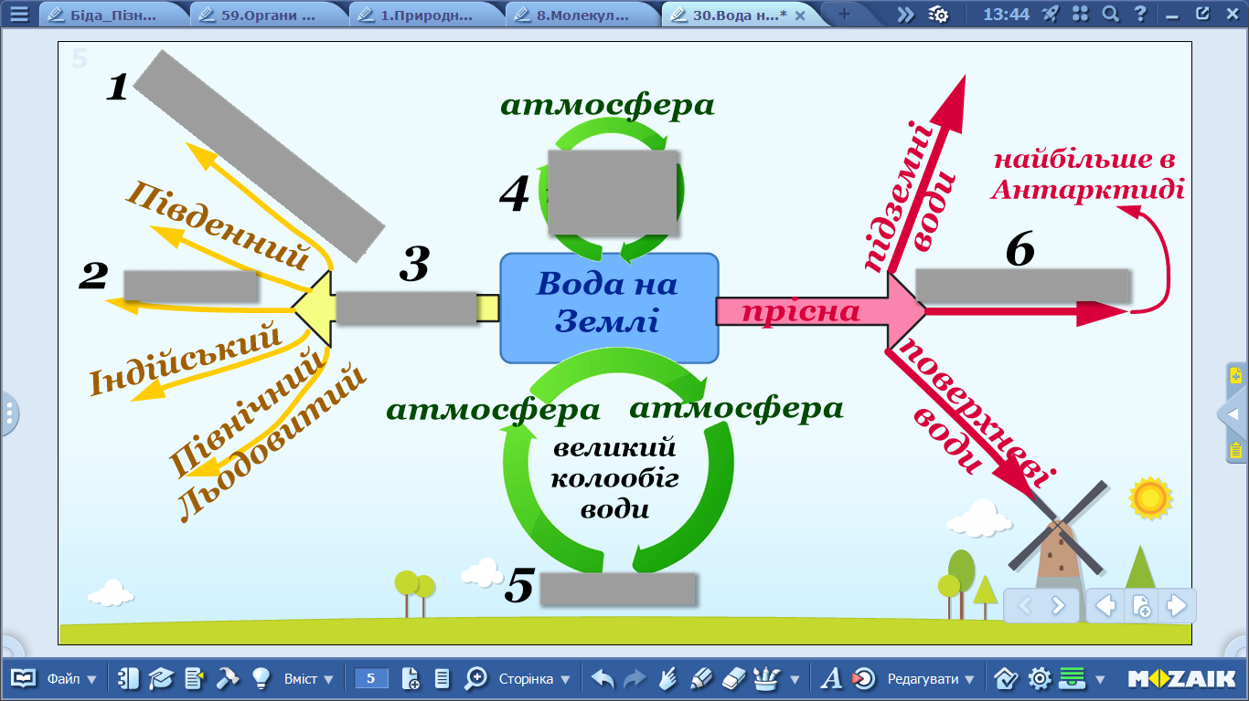
Перевірте, як ви справились із завданням:
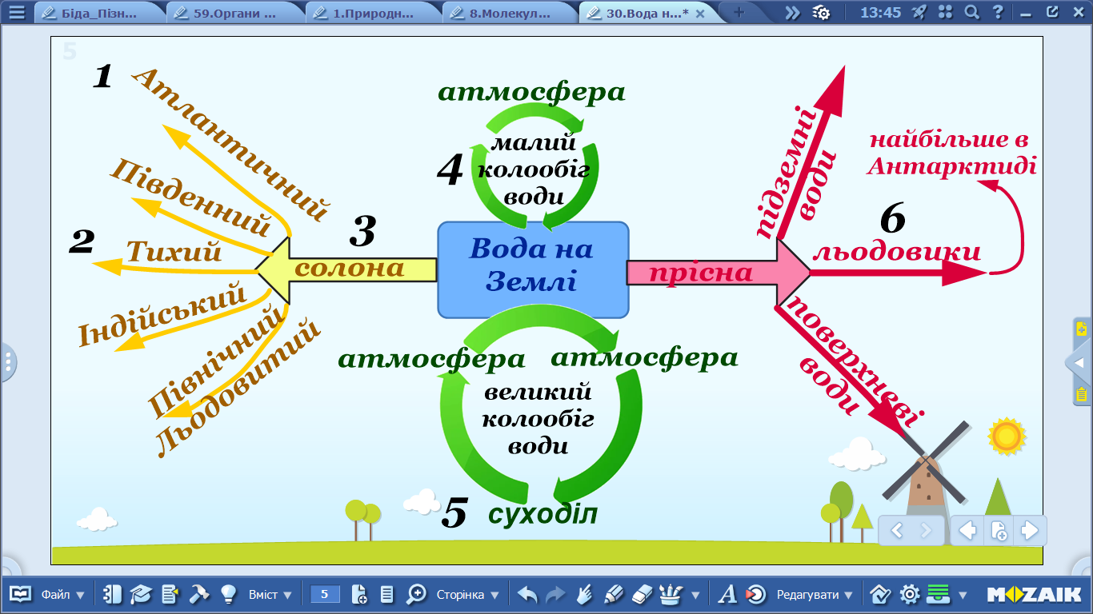

ІІІ. Заключна частина
Оціни свою діяльність на уроці. Закінчи речення, поміркуй вголос:
- Було цікаво …
- Я зрозумів/ла, що …
- Мене здивувало …
- Було складно …
- Я спробую …
- Хочу дізнатися …
Учні випадково обирають грань кубика і висловлюють свою думку.
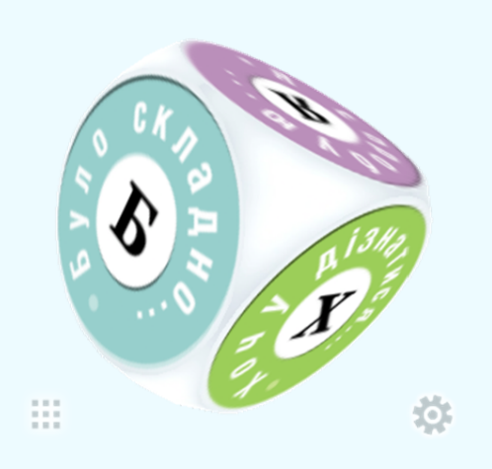

Домашнє завдання
- Опрацювати §30.
- Виконати завдання №6 на стор.111

